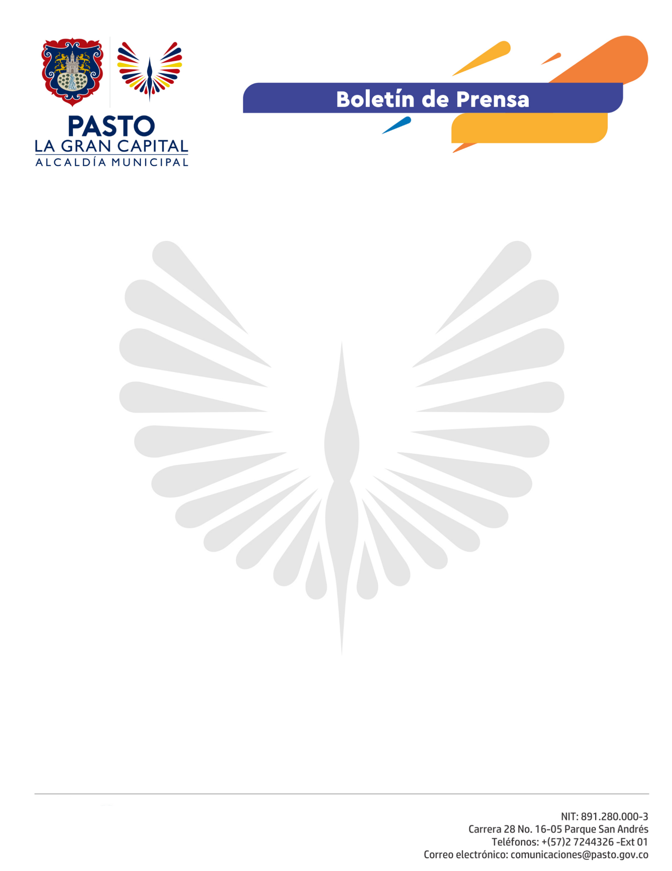
No. 202

6 de mayo de 2021

SEGÚN CENSO EN ENTIDADES DE SALUD, JORNADA DE MOVILIZACIÓN DEL 5 DE MAYO DEJÓ 37 PERSONAS HERIDAS

La Secretaría de Salud de Pasto y de acuerdo a directriz impartida previamente por el Alcalde Germán Chamorro De La Rosa, realizó el seguimiento al censo de pacientes en las diferentes instituciones con servicios de urgencias habilitados y confirmó que, después de la jornada de movilización del 5 de mayo, dejó 37 personas lesionados.

De acuerdo al balance realizado con corte a las 11:00 de la noche del 5 de mayo, del total de heridos 30 son civiles y 7 miembros de la Policía Nacional, 3 mujeres y 34 hombres. La situación de estas personas al momento es la siguiente, 7 se encuentran hospitalizados, 29 fueron dados de alta y 1 persona se encuentra en espera de valoración por medicina especializada. Además al momento de la realización de las visitas de campo en las instituciones prestadoras de servicios de salud, no se reporta ninguna víctima fatal.

El reporte recibido por las instituciones prestadores de servicios de salud fue el siguiente: 6 pacientes en el Hospital Civil, 1 paciente en el Centro Médico Valle de Atriz; 3 en el Centro de Salud San Vicente; 3 en la Fundación Hospital San Pedro; 1 paciente en el Hospital Infantil Los Ángeles; 1 paciente en Proinsalud; 2 en la Clínica Hispanoamerica; 15 en el Hospital Universitario Departamental de Nariño; 4 en el Hospital La Rosa y 1 paciente en la Clínica Traumedical.

Desde la Secretaría de Salud se insta a que los participantes en las diferentes movilizaciones sociales, permitan sin ninguna interrupción el paso de los vehículos sanitarios tipo ambulancias o vehículos que transporten vacunas o personal sanitario, ya que el respeto a la Misión Médica como actores fundamentales, permite garantizar el derecho a la salud y a la vida de todos los ciudadanos para la adecuada atención de las personas.

